

Nom du document | Éléments du template HTML sur eCampus
Auteurs | Nisrine Chdak, Samuel Jamet
Version et date | 16/12/2025 | Version en cours : 2
Date première version | 11/12/2025
Informations de mise à jour | 16/12/2025 | Objet :
 | [Date] | Objet :

Université Paris-Saclay
Éléments du template HTML sur eCampus
Direction en charge des bibliothèques

Table des matières
1. Les niveaux de titre : 2
1.1. Niveau H2 (titre principal) 2
1.2. Niveau H3 (titre intermédiaire) 3
1.3. Niveau H4 (titre mineur) 4
2. Introduction de section 5
2.1. Titre de section 5
2.2. Bloc objectif(s) 6
2.3. Bloc contenus abordés 7
2.4. Bloc résumé de section 8
2.5. Bloc téléchargement(s) 9
3. Éléments divers 10
3.1. Box 10
3.2. Box imbriquées 11
3.3. Callouts 12
3.4. Tableau 14

Les niveaux de titre :

Niveau H2 (titre principal)
Copier-coller le code suivant :
<h2 style="
background-color: #f7f3f5;
color: #63003C;
border-top: 6px solid #63003C;
padding: 12px 15px;
margin-top: 30px;
margin-bottom: 20px;
font-size: 1.6rem;
font-weight: 700;
border-radius: 4px 4px 0 0;
">
1. TITRE H2 - Niveau de Section Majeure
</h2>

Pour obtenir ce titre :

Niveau H3 (titre intermédiaire)
Copier-coller le code suivant :
<h3 style="
background-color: #63003C;
color: #fff;
padding: 8px 12px;
margin-top: 24px;
margin-bottom: 16px;
font-size: 1.2rem;
font-weight: 600;
border-radius: 4px;
">
1.1. Titre H3 - Sous-Section ou Bloc Thématique
</h3>

Pour obtenir ce titre :

Niveau H4 (titre mineur)
Copier-coller le code suivant :
<h4 style="
color: #63003C;
background-color: #f7f3f5;
border-left: 5px solid #63003C;
padding: 6px 10px;
margin-top: 20px;
margin-bottom: 12px;
font-size: 1.1rem;
font-weight: 600;
border-radius: 0 4px 4px 0;
">
1.1.1. Titre H4 - Point ou Objectif Spécifique
</h4>

Pour obtenir ce titre :

Introduction de section

Titre de section
Copier-coller le code suivant :
<!-- Titre de section -->
<div style="display: flex; align-items: center; justify-content: center; margin: 2em 0 1.5em 0; gap: 1.5em;">
<i class="fa-solid fa-flag" style="text-align: center; font-size: 3em; color:#72003e;" aria-hidden="true"></i>
<div style="text-align: center; font-size: 2em; font-weight: bold; line-height: 1.3; color:#72003e;">
Titre de section
</div>
</div>

Pour obtenir ce titre :
Il est possible de modifier l’icône en piochant dans la bibliothèque Font Awesome.

Bloc objectif(s)
Copier-coller le code suivant :
<!-- Bloc Objectifs -->
<div style="background-color:#72003e; padding: 0.8em; border-radius: 6px;">
<div style="color:white; display:flex; align-items:center;">
<i class="fa-solid fa-compass" style="font-size: 1.8em; margin-right: 10px;"></i>
<div style="font-size: 1.2em;"><strong>Objectifs</strong></div>
</div>
</div>

<div style="background-color:#F5F6F9; font-size: 0.95em; padding: 1em 1.2em; margin-top:-8px; border-radius: 0 0 6px 6px;">
<ul>
<li>Objectif 1</li>
<li>Objectif 2</li>
<li>Objectif 3</li>
</ul>
</div>

Pour obtenir ce bloc :
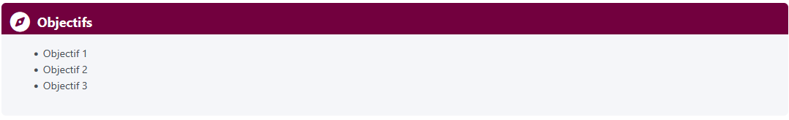

Bloc contenus abordés
Copier-coller le code suivant :
<!-- Bloc Contenus abordés -->
<div style="background-color:#72003e; padding: 0.8em; border-radius: 6px; margin-top:2em;">
<div style="color:white; display:flex; align-items:center;">
<i class="fa fa-layer-group" style="font-size: 1.8em; margin-right: 10px;"></i>
<div style="font-size: 1.2em;"><strong>Contenus abordés</strong></div>
</div>
</div>

<div style="background-color:#F5F6F9; font-size: 0.95em; padding: 1em 1.2em; margin-top:-8px; border-radius: 0 0 6px 6px;">
<ol style="margin-top: 0;">
<li>Contenu 1</li>
<li>Contenu 2</li>
<li>Contenu 3</li>
</ol>
</div>

Pour obtenir ce bloc :
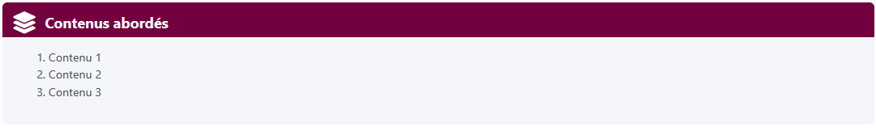

Bloc résumé de section
Copier-coller le code suivant :
<!-- Bloc Résumé -->
<div style="background-color:#72003e; padding: 0.8em; border-radius: 6px; margin-top:2em;">
<div style="color:white; display:flex; align-items:center;">
<div style="font-size: 1.2em;"><strong>En résumé</strong></div>
</div>
</div>

<div style="background-color:#F5F6F9; font-size: 0.95em; padding: 1.1em 1.2em; margin-top:-8px; border-radius: 0 0 6px 6px; line-height: 1.6;">
<p>
Paragraphe 1
</p>
<p>
Paragraphe 2
</p>
</div>

Pour obtenir ce bloc :
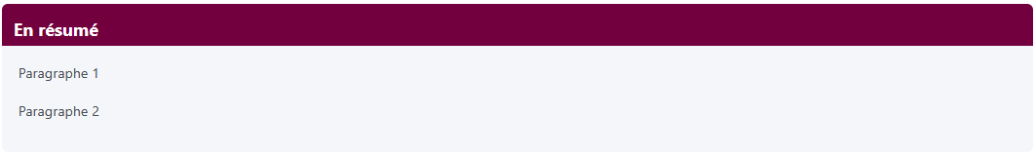

Bloc téléchargement(s)
Copier-coller le code suivant :
<!-- Bloc Téléchargement -->
<div style="background-color:#72003e; padding: 0.8em; border-radius: 6px; margin-top:2em;">
<div style="color:white; display:flex; align-items:center;">
<i class="fa-solid fa-cloud-arrow-down" style="font-size: 1.8em; margin-right: 10px;"><br></i>
<div style="font-size: 1.2em;"><strong>Les fiches à télécharger</strong></div>
</div>
</div>

<div style="background-color:#F5F6F9; font-size: 0.95em; padding: 1em 1.2em; margin-top:-8px; border-radius: 0 0 6px 6px;">
<ul>
<li>Fiche "<a href="url">Nom de fiche 1</a>"</li>
<li> Fiche "<a href="url">Nom de fiche 1</a>"</li>
</ul>
</div>

Pour obtenir ce bloc :
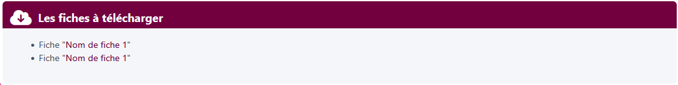

Éléments divers

Box
Copier-coller le code suivant :
<!-- Box -->
<div style="font-family: system-ui, sans-serif; display: flex; flex-wrap: wrap; gap: 1em; justify-content: center; margin-top: 1em">
<div style="flex: 1 1 45%; min-width: 320px; max-width: 600px; background-color: #f9f9f9; border: 1px solid #ddd; border-radius: 12px; padding: 1.3em 1.5em; box-shadow: 0 3px 8px rgba(0,0,0,0.08); box-sizing: border-box;">
<div style="font-size: 1.18em; color: #111; font-style: italic; margin-bottom: 0.8em;">
<strong style="color: #777;">Titre
</strong>
</div><strong style="color: #777;">
<div style="color: #333; line-height: 1.6; font-size: 0.98em;">
<p style="text-align: left;">Texte</p>
</div>
</strong>
</div>
</div>

Pour obtenir cette box :
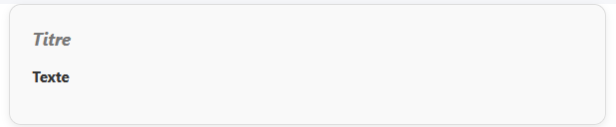

Box imbriquées
Copier ce code
<!-- Box imbriquées -->
<div style="flex: 1 1 100%; min-width: 100%; max-width: 100%; background-color: #f9f9f9; border: 1px solid #ddd; border-radius: 12px; padding: 1.3em 1.5em; box-shadow: 0 3px 8px rgba(0,0,0,0.08); box-sizing: border-box; margin-top: 1em">
<div style="font-size: 1.18em; color: #111; font-style: italic; margin-bottom: 0.8em;"><strong>Titre</strong></div>
<p style="color: #333; line-height: 1.6; font-size: 0.98em; margin-bottom: 12px;">Texte</p>

<div style="display: flex; flex-wrap: wrap; gap: 1em; justify-content: space-between; margin-top: 12px;">
<div style="flex: 1 1 45%; min-width: 200px; background-color: #fff; border: 1px solid #eee; border-radius: 8px; padding: 12px; box-sizing: border-box;">
<h4 style="margin-top: 0; color: #d32f2f; font-size: 1em;">Sous-titre 1</h4>
<ul style="margin: 8px 0 0 20px; padding: 0; color: #555;">
<li>Texte</li>
<li>Texte</li>
</ul>
</div>

<div style="flex: 1 1 45%; min-width: 200px; background-color: #fff; border: 1px solid #eee; border-radius: 8px; padding: 12px; box-sizing: border-box;">
<h4 style="margin-top: 0; color: #2e7d32; font-size: 1em;">Sous-titre 2</h4>
<ul style="margin: 8px 0 0 20px; padding: 0; color: #555;">
<li>Texte</li>
<li>Texte</li>
</ul>
</div>
</div>
</div>

Pour obtenir ces box imbriquées
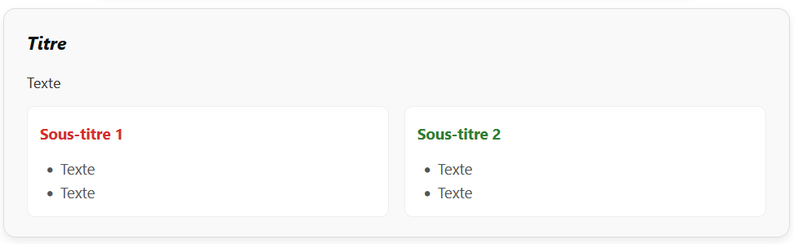

Callouts
Copier-coller le code suivant :
<div style="border-left:4px solid #1971c2; background-color:#f0f8ff; padding:10px 12px; margin:12px 0;">
<p style="margin:0; color: #2e7d32; font-weight: 600;">Callout titre vert</p>
<p style="margin:0;">Texte</p>
</div>

Pour obtenir ce callout :

Copier-coller le code suivant :
<div style="border-left:4px solid #d32f2f; background-color:#fff0f0; padding:10px 12px; margin:12px 0;">
<p style="margin:0; color: #d32f2f; font-weight: 600;">Callout rouge</p>
<p style="margin:0;">Texte</p>
</div>

Pour obtenir ce callout :

Copier-coller le code suivant :
<div style="border-left:4px solid #1971c2; background-color:#f0f8ff; padding:10px 12px; margin:12px 0;">
<p style="margin:0;"><strong>Callout neutre</strong></p>
<p style="margin:0;"><span>Texte</span></p>
</div>

Pour obtenir ce callout :

Copier-coller le code suivant :
<div style="border-left:4px solid #1971c2; background-color:#f0f8ff; padding:10px 12px; margin:12px 0;">
<p style="margin:0;">💡 Texte</p>
</div>

Pour obtenir ce callout :

Tableau
Copier ce code :
<table style="width:100%; border-collapse: collapse; margin: 1em 0; font-family: sans-serif;">
<thead>
<tr style="background-color: #f2f2f2;">
<th style="padding: 10px; text-align: left; border: 1px solid #ddd; color: #333;">Colonne 1</th>
<th style="padding: 10px; text-align: center; border: 1px solid #ddd; color: #333;">Colonne 2</th>
<th style="padding: 10px; text-align: left; border: 1px solid #ddd; color: #333;">Colonne 3</th>
</tr>
</thead>
<tbody>
<tr>
<td style="padding: 8px; border: 1px solid #ddd; font-weight: bold;">Cellule</td>
<td style="padding: 8px; border: 1px solid #ddd; text-align: center;">Cellule</td>
<td style="padding: 8px; border: 1px solid #ddd;">Cellule</td>
</tr>
<tr>
<td style="padding: 8px; border: 1px solid #ddd; font-weight: bold;">Cellule<br></td>
<td style="padding: 8px; border: 1px solid #ddd; text-align: center;">Cellule<br></td>
<td style="padding: 8px; border: 1px solid #ddd;">Cellule<br></td>
</tr>
<tr>
<td style="padding: 8px; border: 1px solid #ddd; font-weight: bold;">Cellule<br></td>
<td style="padding: 8px; border: 1px solid #ddd; text-align: center;">Cellule<br></td>
<td style="padding: 8px; border: 1px solid #ddd;">Cellule<br></td>
</tr>
<tr>
<td style="padding: 8px; border: 1px solid #ddd; font-weight: bold;">Cellule<br></td>
<td style="padding: 8px; border: 1px solid #ddd; text-align: center;">Cellule<br></td>
<td style="padding: 8px; border: 1px solid #ddd;">Cellule<br></td>
</tr>
<tr>
<td style="padding: 8px; border: 1px solid #ddd; font-weight: bold;">Cellule<br></td>
<td style="padding: 8px; border: 1px solid #ddd; text-align: center;">Cellule<br></td>
<td style="padding: 8px; border: 1px solid #ddd;">Cellule<br></td>
</tr>
<tr>
<td style="padding: 8px; border: 1px solid #ddd; font-weight: bold;">Cellule<br></td>
<td style="padding: 8px; border: 1px solid #ddd; text-align: center;">Cellule<br></td>
<td style="padding: 8px; border: 1px solid #ddd;">Cellule<br></td>
</tr>
</tbody>
</table>

Pour obtenir ce tableau
